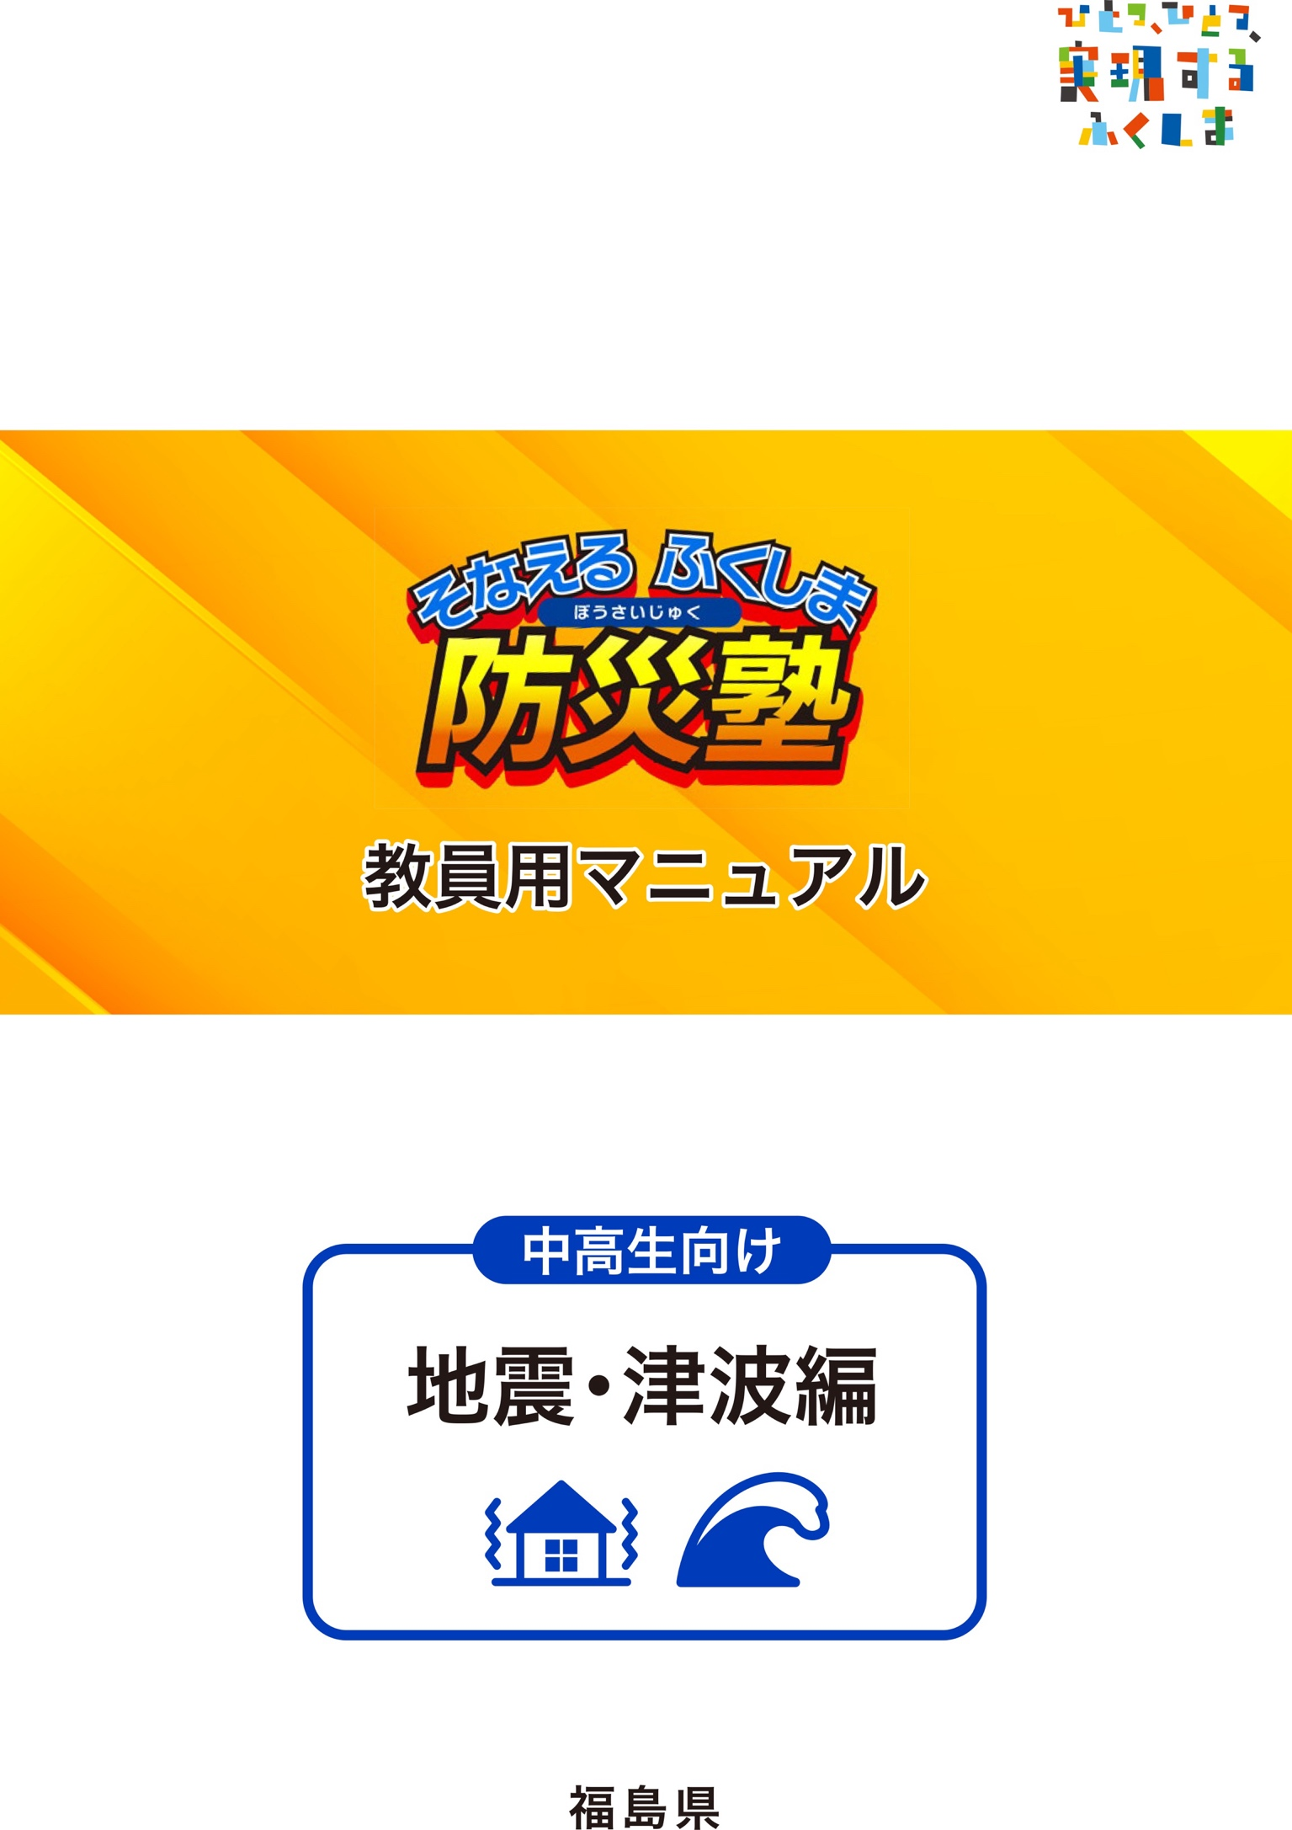
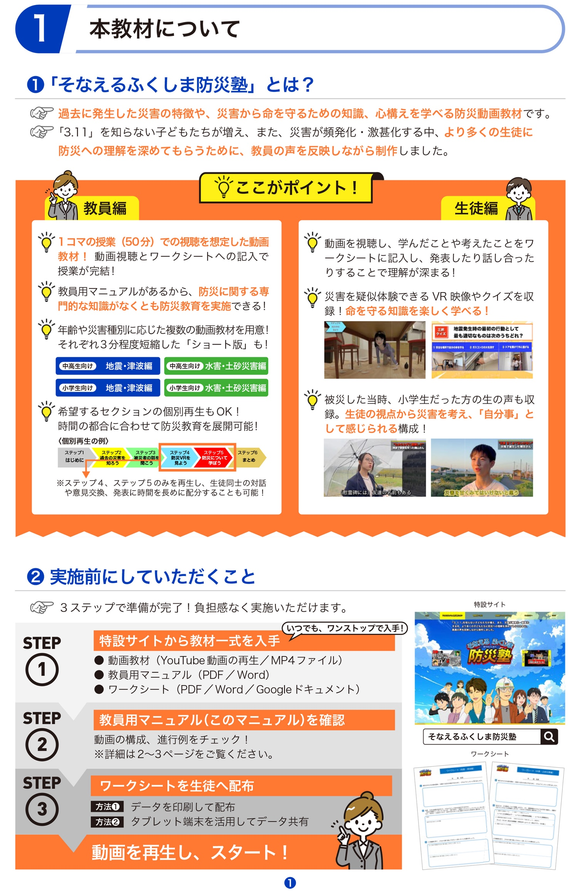

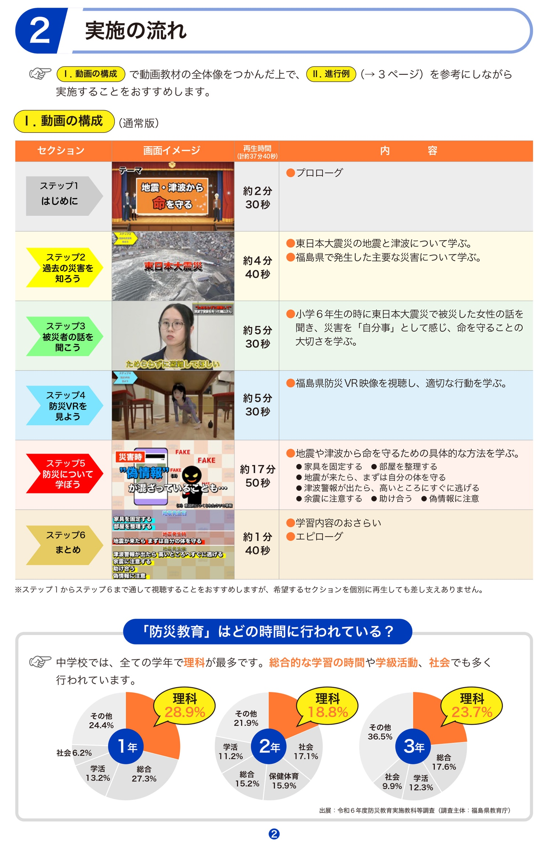

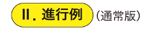
時間の  目安 | セクション | 画面イメージ | 一時停止ポイント・発言例
授業  開始前 |  | ●動画の再生環境（画面、音声、通信）は問題ないか。  ●生徒にワークシートを配布（紙による配布/タブレット端末によるデータ共有）したか。
0:00 |  | 「今から〇〇（教科名）の授業を始めます」  「今日のテーマは『防災』。『災害から命を守ること』について考えていきます」  「これから動画を観てもらいます。良い姿勢でモニターを観てください。」  「それでは、スタートします」
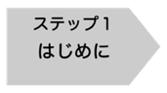  1:00 |  | 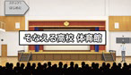 |     ※特段、対応することはありません。
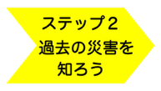  3:30  5:45 |  | 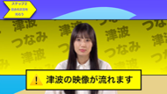  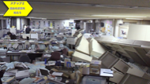 | 「見たくない人は、無理に観なくても大丈夫です」  「つらくなったら、先生に教えてください」  ※映像視聴中、生徒の様子を気にかけること
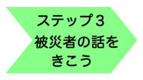  8:20  14:00 |  | 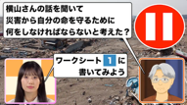   | 「被災された方の話を聞き、災害から自分の命を守るために、どのようにしたいと考えましたか。ワークシートの１に書きましょう」  ※２分程度、記入の時間をとる。  ※教員自身、被災経験があれば簡潔に話す
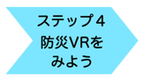  16:10 |  | 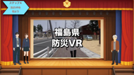 | ※特段、対応することはありません。
21:40  24:30 | 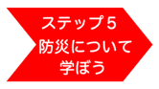 | 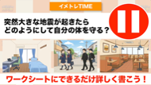  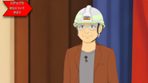 | 「ワークシートの２を見てください。  上の欄に、大きな地震が起きた時の状況を、下の欄に、命を守る  ためにどのような行動をとるかを詳しく書きましょう」  ※２分程度、記入の時間をとる
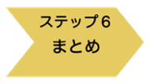  41:50 |  | 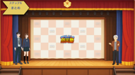 | ※特段、対応することはありません。
43:20 |  | 「動画は以上です。ワークシートの３を見てください。  この動画を見て、自分や家族のために取り組んでみたいと思ったこと、また、地域のために  取り組んでみたいと思ったことを書きましょう」  ※ワークシート記入後、残り時間に応じて以下を実施する。  ●代表生徒による意見発表 ●生徒同士による意見交換 ●グループ内での意見交換
48:30 |  | 「今日は『防災』、『災害から命を守ること』について学んできました」  「この動画は、特設サイトから誰でも見ることができます」  「ぜひ、お家に帰った後、お家の人と見て、命を守ることについて一緒に考えてみてください」
